Pokyny pro víkendový pobyt
v Lázních Libverda
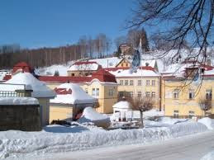
Ubytování: Penzion Protěž, Lázně Libverda 150, Lázně Libverda
Strava:
Během víkendového pobytu je zajištěn pitný režim a strava pro všechny účastníky. Stravování zajišťuje Penzion Protěž.

Odjezd: 24. 1. v 15:30 hodin u budovy ZŠ Oblačná Oblačná 101/15 – odjezd 16:00
Návrat: 26. 1. ve 14:00 hodin k budově ZŠ Oblačná Oblačná 101/15
Při odjezdu odevzdejte
- prohlášení o bezinfekčnosti (Vámi vyplněné v den nástupu na pobyt; není třeba potvrzení od lékaře)
- ofocený průkaz zdravotní pojišťovny
Co mít s sebou
Pohodlné celodenní oblečení
Venkovní oblečení do každého počasí
Náhradní obuv
Pláštěnku
Přezůvky
Spodní prádlo
Hygienické potřeby
Láhev na pití
Malý batoh na výlet
Školní penál
Léky

